**INFORME**

**MONITOREO**

**EJECUCION DEL POA**

**CEAS**

**SNS**

**HMRA**

**OCTUBRE**

**-**

**DICIEMBRE**

**2023**

Elaborado

por:

Michel Ortiz

Auxiliar Administrativa

Revisado por:

Cinthia Rodriguez

Encargada Monitoreo y Evaluación

Santo Domingo,

Rep. Dominicana

OCTUBRE

–

DICIEMBRE

202

3



**ÍNDICE**

1. **INTRODUCCIÓN……………………………………………………………….…..…3**
2. **OBJETIVO…………………………………………………………………………….3**

**III METODOLOGIA……………………………………………………………………..3**

1. **DOCUMENTACIÓN REVISADA ..................................................................... 3**
2. **ACCIONES DE MEJORA APLICADAS ANTES DEL**

**MONITOREO…………...........................................................................................4**

1. **RESULTADOS POR SUBDIRECCION........................................................... 5**
2. **EVALUACION NIVEL DE CUMPLIMIENTO POR SUBDIRECCION………16**
3. **CUMPLIMIENTO GENERAL POA**

**SNS……………………………………………..…………………………………….…17**

1. **CONCLUSIONES .......................................................................................... 18**
2. **RECOMENDACIONES .................................................................................. 19 INTRODUCCIÓN**

La gerencia de Monitoreo y Evaluación ha establecido como propósito institucional garantizar de manera permanente el proceso de monitoreo, seguimiento y evaluación de la implementación del Plan Estratégico y Plan Operativo Anual en áreas sustantivas de la gestión Institucional, esto permite la disponibilidad de información pertinente, confiable y transparente que evidencia el avance de los objetivos y la obtención de resultados asumiendo los retos institucionales.

* 1. **OBJETIVO**

Con el objetivo monitorear la ejecución del Plan Operativo Anual (POA), en coordinación con las demás gerencias y coordinaciones del hospital, se procedió a realizar un levantamiento de los medios de verificación que dan soporte a las acciones y/o actividades definidas en la matriz ***plan de acción CEAS POA 2023****,* correspondiente al periodo octubre – diciembre 2023.

* 1. **METODOLOGIA**

Mediante revisión documental y digital se realizó auditoria de los medios de verificación que sustentan las actividades ejecutadas durante el periodo octubre – diciembre 2023.

* 1. **DOCUMENTACIÓN REVISADA**

* + Matriz monitoreo plan de acción CEAS POA 2023
  + Listados de participación, reportes, matrices, informes, evidencias de cargas en las diferentes plataformas de reportes digitales, minutas, correos, certificaciones, evidencias en general en formato físico y digital que sustentan las actividades ejecutadas.
  + Matriz nivel de cumplimiento plan de acción CEAS POA 2023.

* 1. **ACCIONES DE MEJORA APLICADAS ANTES DEL MONITOREO.**

* + Envió segmentado del POA SNS por trimestre (octubre – diciembre 2023) vía correo institucional en formato de Excel.

* + Envió de comunicación vía correo institucionalde recordatorio y explicación de metodología del plan de monitoreo ejecución POA 2023.

* + Socialización de los resultados de la evaluación por el Servicio Nacional de Salud (SNS) del tercer trimestre del POA 2023 con las áreas responsables de la ejecución de las actividades programadas y retroalimentación en los casos pertinentes.

* + Envío oportuno de los documentos estandarizados en la versión actualizada a los fines pertinentes.

* 1. **RESULTADOS POR AREAS.**

# ➢ Dirección General

En el periodo de Octubre-Diciembre 2023 se programaron 26 acciones y/o actividades concretas, todas fueron ejecutadas, para un nivel de cumplimiento de un **100%.**

# Tabla No.1 Acciones Dirección General Plan de acción CEAS POA 2023

|  |  |  |  |  |  |  |  |  |  |  |  |  |  |
| --- | --- | --- | --- | --- | --- | --- | --- | --- | --- | --- | --- | --- | --- |
| **Actividad concreta** | | **Nivel de**  **Programadas Ejecutadas Responsable**  **cumplimiento** | | | | | | | | | | | |
| Registro oportuno en Línea y | |  | | | | | | |  | | | | |
| a entrega de los Certificados de Nacidos Vivos | | 3 3 11.5% Nacidos vivos | | | | | | | | | | | |
| Encuestas diarias de satisfacción de usuarios en la plataforma digital. | | | 3 | | | 3 | | | 11.5% | | | Gerencia de Atención al usuario | |
| Organización de las citas a consultas externas para que los usuarios lleguen con una consulta programada | | | 3 | | | 3 | | | 11.5% | | | Gerencia de Atención al usuario | |
| Seguimiento al proceso de referencia y contra referencia de la Red. | 3 | | | 3 | | | 11.5% | | | Gerencia de Atención al usuario | | |
| Gestión de los buzones de | |  | | |  | | |  | | |  | | |
| sugerencias y de las las QDSR de los usuarios, canalizando hasta dar respuesta al mismo. | | 3 | | | 3 | | | 11.5% | | | Gerencia de Atención al usuario | | |
| Seguimiento al cumplimiento de los indicadores comprometidos en la CCC | | | 3 | | | 3 | | | 11.5% | | | Gerencia de Atención al usuario | |
| Actualización Subportales de  Transparencia | | | 3 | | | 3 | | | 11.5% | | | OAI | |
| Respuesta a QDRS | | | 1 | | | 1 | | | 3.8% | | | OAI | |
| Actualización Declaración  Jurada de Bienes | | | 1 | | | 1 | | | 3.8% | | | OAI | |

Socialización sobre el

1 1 3.8% OAI

Sistema 311

|  |  |  |  |  |  |
| --- | --- | --- | --- | --- | --- |
| Seguimiento a la |  |  |  |  |  |
| Implementación Plan intercomunicación Hospitalaria. | 1 |  | 1 | 3.8% | Relaciones  Públicas |

Campaña de protección del

Medio Ambiente (interna y 1 1 3.8% Dirección general externa).

|  |
| --- |
| *Nivel de cumplimiento*    26 26 100% |

*Fuente: Matriz nivel de cumplimiento Plan de acción CEAS POA 2023*

# Grafico No.1 Acciones Dirección General Plan de acción CEAS POA ENERO/MARZO 2023

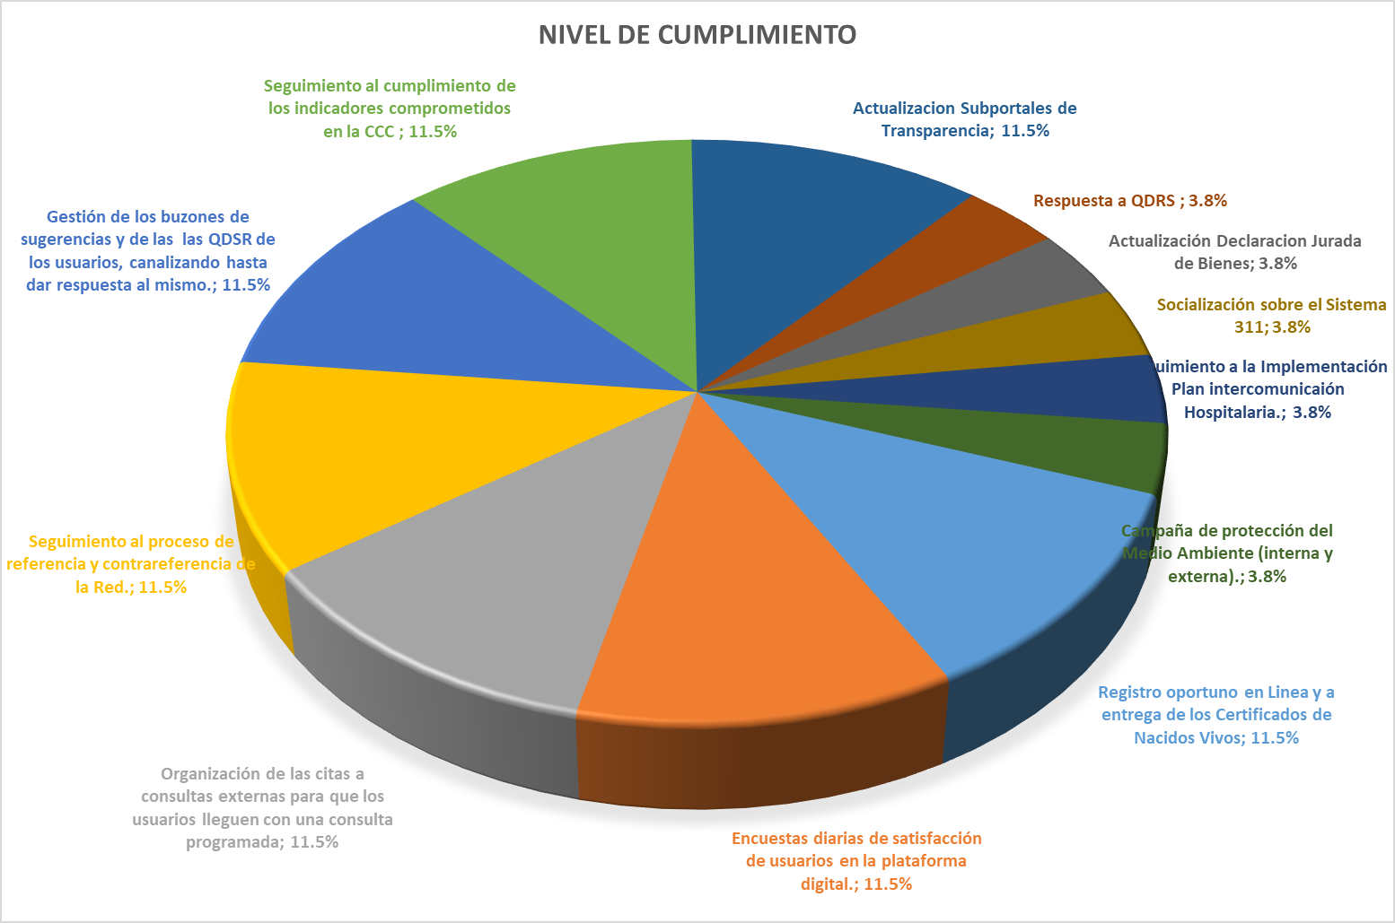

*Fuente: Matriz nivel de cumplimiento Plan de acción CEAS POA 2023*

# ➢ Sub-Dirección Médica

Durante los meses octubre – diciembre 2023, se programaron 45 acciones y/o actividades concretas, todas fueron ejecutadas logrando un nivel de cumplimiento del POA de un **100%.**

# Tabla No.2 Acciones Subdirección Médica plan de acción CEAS POA

|  |  |  |  |
| --- | --- | --- | --- |
| **Acción y/o actividad concreta** | **Programadas** | **Ejecutadas** | **Nivel de**  **Responsable**  **cumplimiento** |
| Inducción al personal de |  |  |  |
| enfermería sobre Estándares de Cuidados de Enfermería. | 1 | 1 | 2% Enfermería |

Planificación post evento

Área de

obstétrico en 3 3 7%

Consulta adolescentes

|  |  |  |  |  |
| --- | --- | --- | --- | --- |
| Seguimiento a la mejora |  |  |  |  |
| de la cobertura de la  Planificación Post Evento  Obstétrico | 3 | 3 | 7% | Área de  Consulta |

Elaboración de los planes de mejora de la metodología de

|  |  |  |  |  |
| --- | --- | --- | --- | --- |
| Observación de la Práctica Clínica (OPC) según los resultados del monitoreo de calidad de los servicios. | 1 | 1 | 2% | Subdirección  Médica |
| Supervisión de la adherencia a los  protocolos de los servicios materno-neonatales | 3 | 3 | 7% | SDM/  Coordinación  Académica |
| Reporte y análisis de los indicadores de la Sala Situacional. | 1 | 1 | 2% | Subdirección  Medica |
| Implementacion de la  Estrategia Código Rojo. | 1 | 1 | 2% | Gerencia de  Obstetricia |

Fortalecimiento y SDM/comité monitoreo en el 1 1 2% MME/ cumplimiento de las ginecología normas de atención en consulta prenatal.

|  |  |  |  |  |
| --- | --- | --- | --- | --- |
| Seguimiento al uso y |  |  |  |  |
| correcto llenado de la historia clínica perinatal | 1 | 1 | 2% | Área de consulta |

Seguimiento al uso y correcto llenado de la

1 1 2% Área de consulta

Cédula de Salud del niño/niña.

|  |  |  |  |  |
| --- | --- | --- | --- | --- |
| Seguimiento de la |  |  |  |  |
| cobertura de vacunas en niños de 0-4 años de edad, seguidos en Programas Especiales. | 1 | 1 | 2% | Gerencia de  Epidemiologia |

Elaboración y seguimiento

Gerencia de

Planes de Mejora de los 1 1 2%

Neonatología

Programas Madre Canguro

|  |  |  |  |  |
| --- | --- | --- | --- | --- |
| Seguimiento de los Planes |  |  |  |  |
| de Mejora para la  Reducción de la  Mortalidad en la Primera  Infancia | 1 | 1 | 2% | Gerencia de  Neonatología |

Implementación Programa

Gerencia de

Detección Temprana del 1 1 2%

Neonatología

Déficit Auditivo

|  |  |  |  |  |
| --- | --- | --- | --- | --- |
| Identificación y |  |  |  |  |
| derivación oportuna de las pacientes no declaradas o sin cédula a la Delegación | 1 | 1 | 2% | Área de consulta |

Realizar análisis

|  |  |  |  |  |
| --- | --- | --- | --- | --- |
| bacteriológico del agua de sala de parto y unidad neonatal | 1 | 1 | 2% | Gerencia de  Neonatología |
| Vigilancia sanitaria del agua potable de las UCIN. | 1 | 1 | 2% | Gerencia de  Neonatología |
| Socialización de las Guías  Nacionales de Atención |  |  |  |  |
| Integral a la Salud de  Adolescentes el Sistema Informático de adolescentes(SIA) | 1 | 1 | 2% | Área de  Consulta |
| Seguimiento de los planes de mejora para fortalecimiento de los | 2 | 2 | 4% | Gerencia de  Neonatología |

servicios pediátricos

Registro oportuno de los

Área de

datos en FAPPS-Base de 1 1 2%

Datos.

Consulta

Registro oportuno de los

datos en SIRENP

-

VIH.

1

1

2

%

Área de

Consulta

S

eguimiento al

cumplimiento de las

actividades comunitarias

para recuperación de los

1

1

2

%

Área de

Consulta

pacientes en abandono de

ARV

|  |  |  |  |  |
| --- | --- | --- | --- | --- |
| Implementación del |  |  |  |  |
| Modelo hospitalario y flujos de Asistencia Emergencias y Urgencias | 1 | 1 | 2% | Gerencia de  Emergencia |

Socialización e implementación del RAC-

Gerencia de

Triaje en las Salas de 1 1 2%

Emergencia Emergencias Centros

Hospitalarios

|  |  |  |  |  |
| --- | --- | --- | --- | --- |
| Registros en el tablero de |  |  |  |  |
| Indicadores de Gestión de las Salas de Emergencias de los Centros de Salud. | 1 | 1 | 2% | Gerencia de  Emergencia |

Actualización continúa de

|  |  |  |  |  |
| --- | --- | --- | --- | --- |
| la lista de morbilidades asociadas a la atención | 3 | 3 | 7% | Subdirección  Medica |

materno-neonatal.

|  |  |  |  |  |
| --- | --- | --- | --- | --- |
| Elaboración e implementación de los |  |  |  |  |
| planes de mejora elaborados acorde al monitoreo de todas las áreas incluidas en el informe. | 1 | 1 | 2% | Subdirección  Medica |

Implementación de la

|  |  |  |  |  |
| --- | --- | --- | --- | --- |
| Autoevaluación Monitoreo de la Calidad de los Servicios utilizando las herramientas | 3 | 3 | 7% | Gerencia de auditoria medica / Gerencia de calidad |

institucionales.

|  |  |  |  |  |
| --- | --- | --- | --- | --- |
| Notificación oportuna de las enfermedades bajo vigilancia epidemiológica | 3 | 3 | 7% | Gerencia de  Epidemiologia |
| Autoevaluación Calidad del  Dato y reporte oportuno | 3 | 3 | 7% | Gerencia de  Estadística/ Gerencia de epidemiologia |
| Nivel de cumplimiento | 45 | 45 | 100% |  |

*Fuente: Matriz nivel de cumplimiento Plan de acción CEAS POA 2023*

# Gráfico No.2 Acciones médicas plan de acción CEAS POA Octubre – diciembre 2023 2023

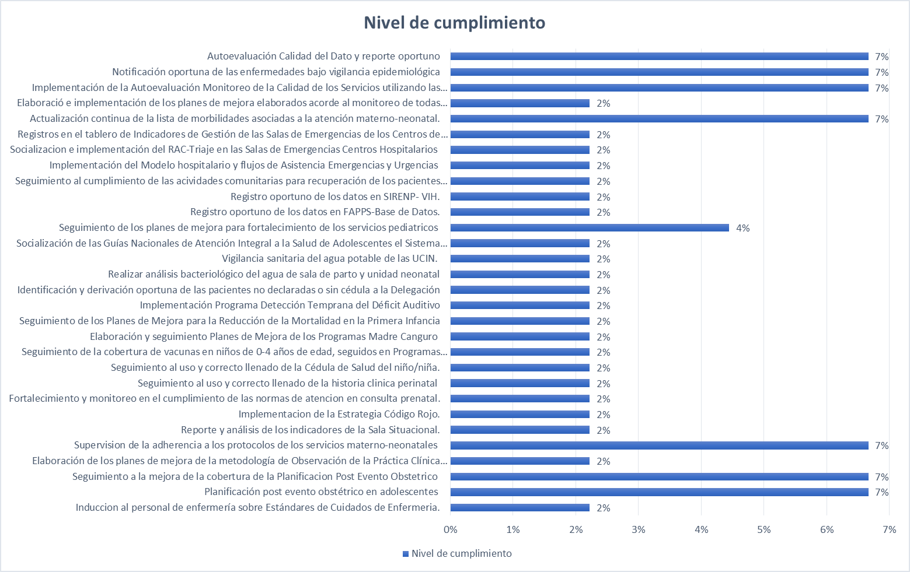

*Fuente: Matriz nivel de cumplimiento Plan de acción CEAS POA 2023*

# ➢ Subdirección Financiera

Durante los meses octubre – diciembre 2023 se programaron 27 acciones y/o actividades concretas, las cuales fueron realizadas en su totalidad, logrando un nivel de cumplimiento de un **100%.**

# Tabla No.3 Acciones SD Financiera Plan de acción CEAS POA 2023

|  |  |  |  |  |
| --- | --- | --- | --- | --- |
| **Acción y/o actividad concreta** | **Programadas** | **Ejecutadas** | **Nivel de cumplimiento** | **Responsable** |
| Levantamiento de inventario activo fijo | 1 | 1 | 4% | Activo Fijo |

Seguimiento al reporte

|  |  |  |  |  |
| --- | --- | --- | --- | --- |
| ejecución Metas Físicas y  Financieras en el SIGEF 2023 | 1 | 1 | 4% | Unidad de  Presupuesto |
| Seguimiento al IGP | 1 | 1 | 4% | Unidad de  Presupuesto |
| Conformación de los comité de compras hospitalarios | 1 | 1 | 4% | Gerencia de  Compras |
| Seguimiento al plan de mantenimiento preventivo en el EESS | 1 | 1 | 4% | Gerencia de mantenimiento |
| Registro de los hospitales en el portal transaccional | 1 | 1 | 4% | Gerencia de  Compras |
| Análisis del |  |  |  |  |
| comportamiento de las objeciones médicas y administrativas | 3 | 3 | 11% | Gerencia de auditoria Medica |
| Seguimiento a la ejecución de planes de mejora para la |  |  |  |  |
| disminución de las objeciones médicas, administrativas y el incremento de la facturación | 3 | 3 | 11% | Gerencia de auditoria Medica |
| Elaboración de los  Estados Financieros y sus notas de referencia. | 3 | 3 | 11% | Gerencia de  Contabilidad |
| Análisis de  3 3  Comportamiento de pago. | | | Gerencia de  11%  Contabilidad | |
| Seguimiento a la  1 1  ejecución presupuestaria | | | Unidad de  4%  Presupuesto | |

Rendición oportuna de las

|  |  |  |  |  |
| --- | --- | --- | --- | --- |
| cuentas de anticipos financieros para su | 3 | 3 | 11% | Gerencia de  Contabilidad |

regulación en el período

|  |  |  |  |  |  |
| --- | --- | --- | --- | --- | --- |
| Reporte oportuno de |  |  |  |  |  |
| facturación de ingresos por las diferentes fuentes de financiamiento | 3 |  | 3 | 11% | Gerencia de  Contabilidad |

Mesa de trabajo con áreas involucradas para rendir y socializar

|  |  |  |  |  |
| --- | --- | --- | --- | --- |
| informes sobre comportamiento de la | 1 | **1** | 4% | Subdirección  Financiera |

facturación, glosa desmonte y cuentas por cobrar

|  |  |  |  |  |  |
| --- | --- | --- | --- | --- | --- |
| Cierre de operaciones del |  |  |  |  |  |
| año fiscal de acuerdo con las normativas emitidas por la DIGECOG. | 1 |  | **1** | 4% | Gerencia de  Contabilidad |

Nivel de Cumplimiento 27 27 100%

*Fuente: Matriz nivel de cumplimiento Plan de acción CEAS POA 2023*

# Gráfico No.3 Acciones SD Financiera Plan de acción CEAS POA 2023

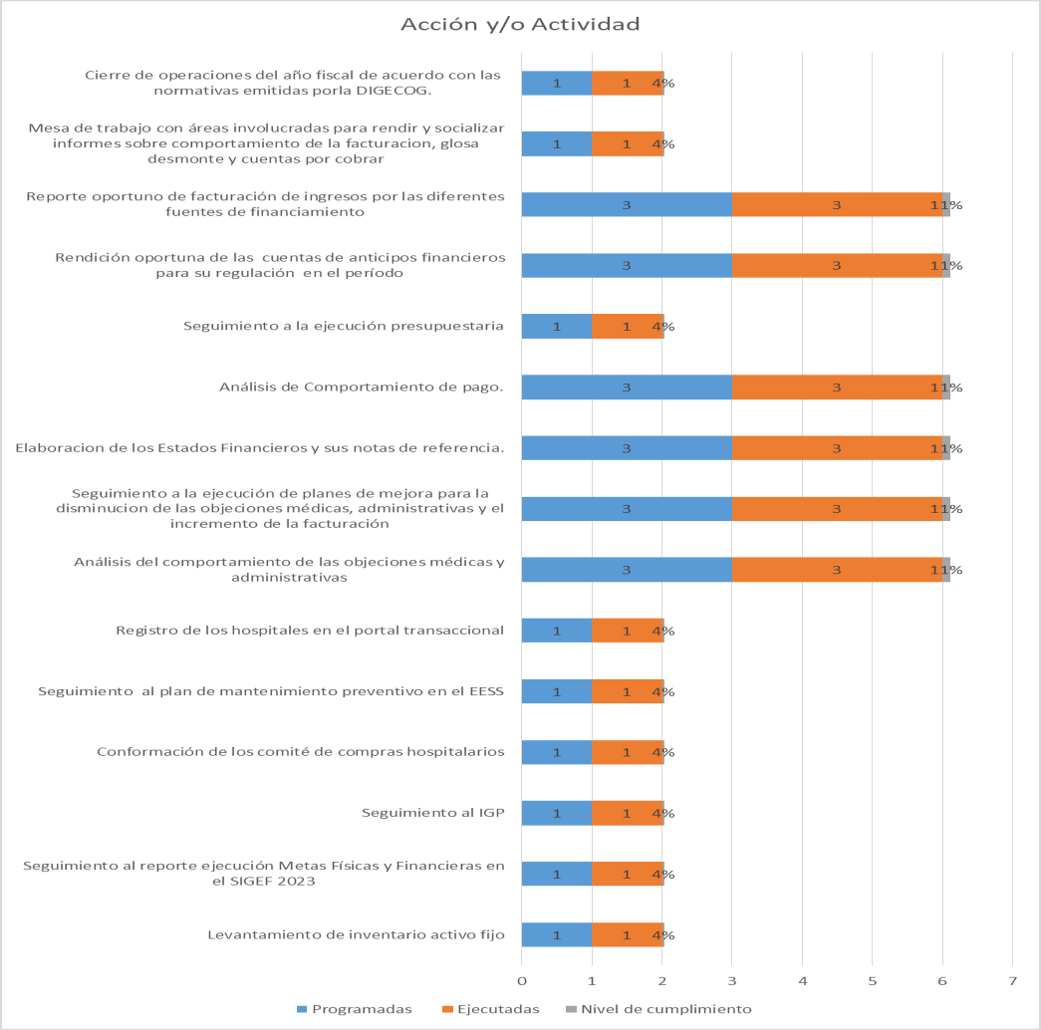

*Fuente: Matriz nivel de cumplimiento Plan de acción CEAS POA 2023*

# ➢ Subdirección Recursos Humanos

Durante los meses octubre – diciembre 2023 se programaron 11 acciones y/o actividades concretas las cuales fueron ejecutadas en su totalidad, logrando un nivel de cumplimiento de un **100%.**

# Tabla No.4 Acciones SD Recursos Humanos Plan de acción CEAS POA 2023

|  |
| --- |
| **Nivel de**  **Acción y/o actividad concreta Programadas Ejecutadas Responsable**  **cumplimiento** |
| Ejecución Plan de Capacitación Gerencia de  3 3 27%  SRS-2023 Capacitación |

Seguimiento ejecución plan Gerencia de

1 1 9%

capacitación 2023 Capacitación

|  |  |  |  |  |
| --- | --- | --- | --- | --- |
| Elaboración del Plan de  Capacitación -2024 | 1 | 1 | 9% | Gerencia de  Capacitación |

Evaluación de desempeño Gerencia de

1 1 9%

2024 Capacitación

|  |  |  |  |  |
| --- | --- | --- | --- | --- |
| Implementación del Proceso de Auditoría Médica | 1 | 1 | 9% | Encargada de relaciones laborales |

Elaboración de reporte y Encargada de seguimiento de incidentes 1 1 9% relaciones

laborales. laborales

|  |  |  |  |  |
| --- | --- | --- | --- | --- |
| Elaboración de reporte y seguimiento del personal pasivo por enfermedad. | 1 | 1 | 9% | Encargada de relaciones laborales |

Instrumentación de

expedientes para Subdirección de reclutamiento y selección de 1 1 9% Recursos acuerdo a check list Humanos establecido.

|  |  |  |  |  |
| --- | --- | --- | --- | --- |
| Instrumentación de |  |  |  |  |
| expedientes para reclutamiento y selección de acuerdo a check list establecido. | 1 | 1 | 9% | Gerencia de reclutamiento y selección |

*Nivel de Cumplimiento*

11 11 100%

# Gráfico No.4 Acciones SD Recursos Humanos Plan de acción CEAS POA 2023

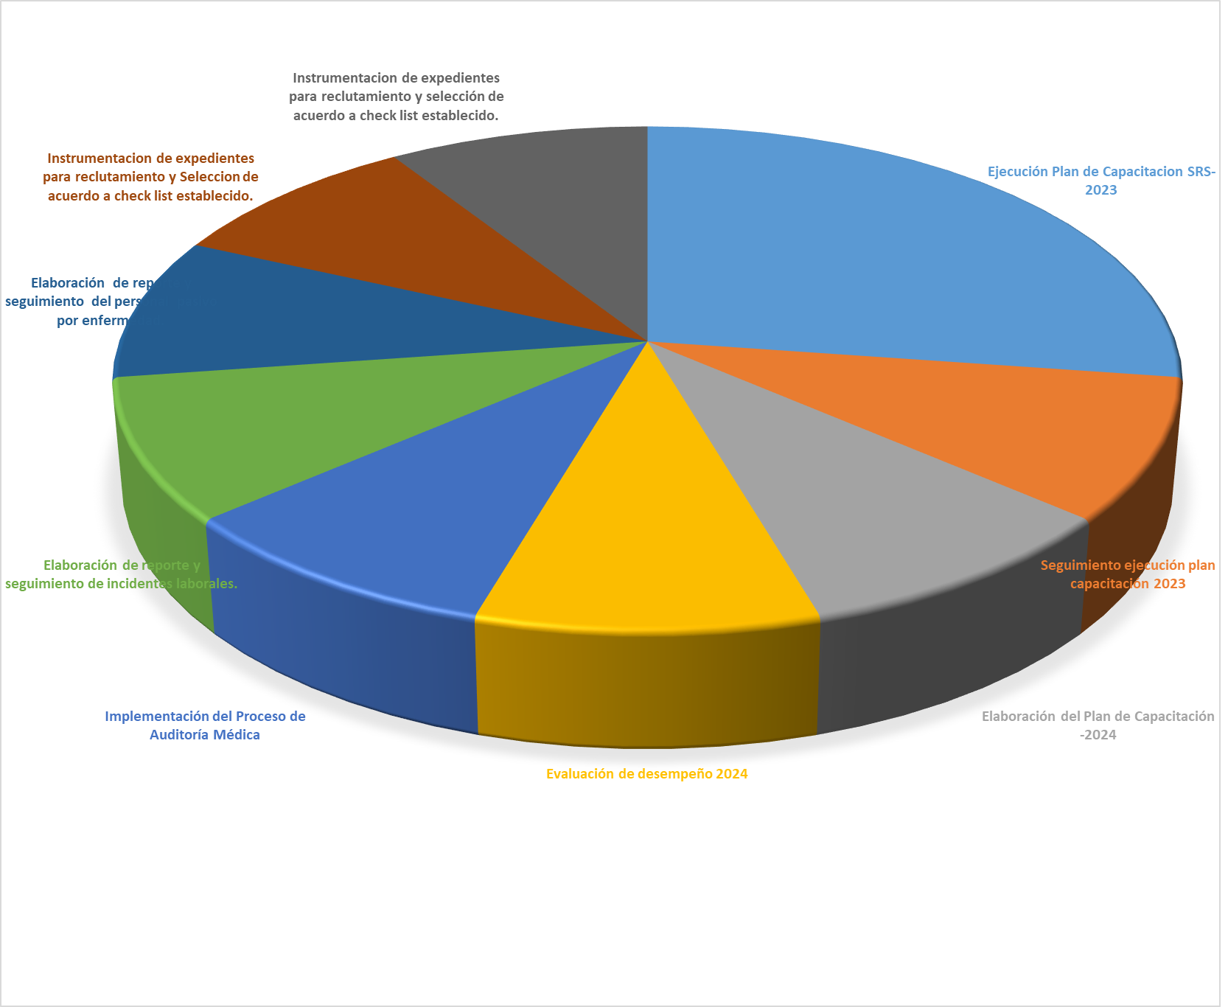

*Fuente: Matriz nivel de cumplimiento Plan de acción CEAS POA 2023*

# ➢ Subdirección Planificación y Conocimientos

En el periodo de OCTUBRE –DICIEMBRE 2023 tenían 10 acciones y/o actividades concretas, todas fueron ejecutadas, alcanzando un nivel de cumplimiento de un **100%.**

# Tabla No.5 SD Planificación y Conocimientos Plan de acción CEAS POA 2023

|  |  |
| --- | --- |
| **Acción y/o actividad concreta** | **Nivel de**  **Programadas Ejecutadas Responsable**  **cumplimiento** |
| Conformación de los comité  Hospitalarios | Gerencia de  1 1 10%  Calidad |

Reunión de los comité Gerencia de

3 3

conformados Calidad

30%

|  |  |  |  |  |  |  |  |
| --- | --- | --- | --- | --- | --- | --- | --- |
| Identificación de buenas |  | |  |  | |  | |
| prácticas en función del Programa de Innovación para los EES | 1 | | 1 | 10% | | Planificación | |
| Autoevaluación POA 2023 | | 1 | 1 | | 10% | | Monitoreo y evaluacion |
| Actualización de portales web | | 1 | 1 | | 10% | | Gerencia de  Tecnología |
| Soportes incidencias tecnológicas atendidas | | 1 | 1 | | 10% | | Gerencia de  Tecnología |
| Inventario de activos tecnológicos | | 1 | 1 | | 10% | | Gerencia de  Tecnología |
| Ejecución de las sesiones del  Comité de Calidad del CEAS | | 1 | 1 | | 10% | | Gerencia de  Calidad |
| Nivel de Cumplimiento | | 10 | 10 | | 100% | |  |

*Fuente: Matriz nivel de cumplimiento Plan de acción CEAS POA 2023*

# Grafico No.5 Acciones SD Planificación y Conocimientos Plan de acción CEAS POA 2023

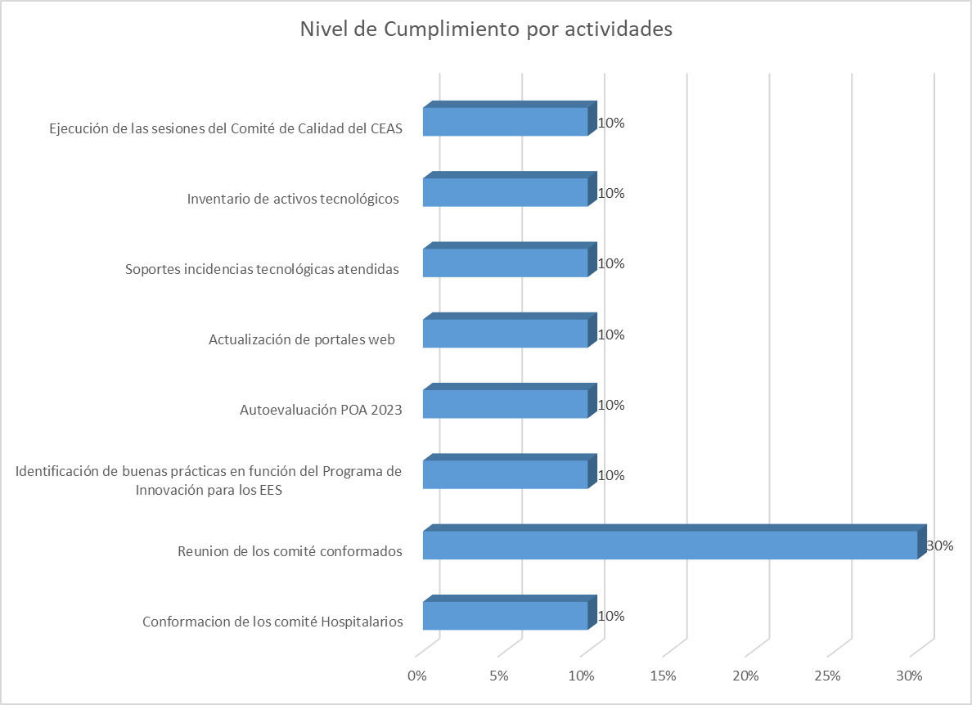

*Fuente: Matriz nivel de cumplimiento Plan de acción CEAS POA 2023*

# ➢ Subdirección Operativa

Durante los meses de OCTUBRE –DICIEMBRE 2023 se programaron 2 acciones y/o actividades concretas, de las cuales fueron ejecutadas, lo que representa un **100%** de cumplimiento.

# Tabla No.6 Acciones Subdirección Operativa CEAS POA 2023

|  |  |  |  |
| --- | --- | --- | --- |
| **Acción y/o actividad concreta** | **Nivel de**  **Programadas Ejecutadas cumplimiento** | | **Responsable** |
| Implementación de los procesos de bioseguridad hospitalaria | 1 1 | 50% | Subdirección  Operativa |
| Implementación de los planes de mejora de evaluación de procesos de bioseguridad hospitalaria | 1 1 | 50% | Subdirección  Operativa |
| Nivel de Cumplimiento | 2 2 | 100.0% |  |

*Fuente: Matriz nivel de cumplimiento Plan de acción CEAS POA 2023*

# Gráfico No.6 Acciones Subdirección Médica Operativa CEAS POA 2023

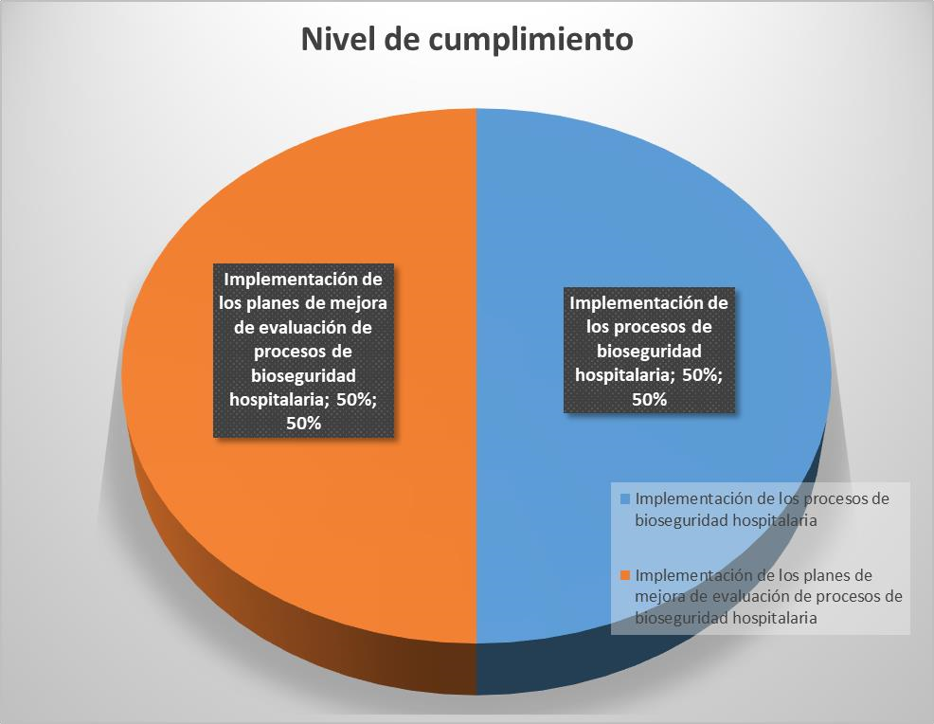

*Fuente: Matriz nivel de cumplimiento Plan de acción CEAS POA 2023*

# EVALUACION NIVEL DE CUMPLIMIENTO POR SUBDIRECCION

El Plan de acción CEAS POA 2023 en el trimestre Octubre – diciembre 2023 logro un nivel de cumplimiento acumulado de un **100%**

# Tabla No.7 Evaluación Nivel de Cumplimiento Plan de acción CEAS POA 2023

|  |  |  |  |  |
| --- | --- | --- | --- | --- |
| **Indicador** | **Nivel de cumplimiento Programadas** | | **Ejecutadas** | **% Cumplimiento** |
| Dirección General | 100% | 17 | 17 | 100% |
| Subdirección Médica | 100% | 46 | 46 | 100% |
| Subdirección RRHH | 100% | 11 | 11 | 100% |
| Subdirección Financiera | 100% | 27 | 27 | 100% |
| Subdirección Planificación | 100% | 10 | 10 | 100% |
| Subdirección Operativa | 100% | 2 | 2 | 100% |
| Total | 100% | 113 | 113 | 100% |

*Fuente: Matriz nivel de cumplimiento Plan de acción CEAS POA 2023*

# Gráfico No.7 Evaluación Nivel de Cumplimiento Plan de acción CEAS POA 2023

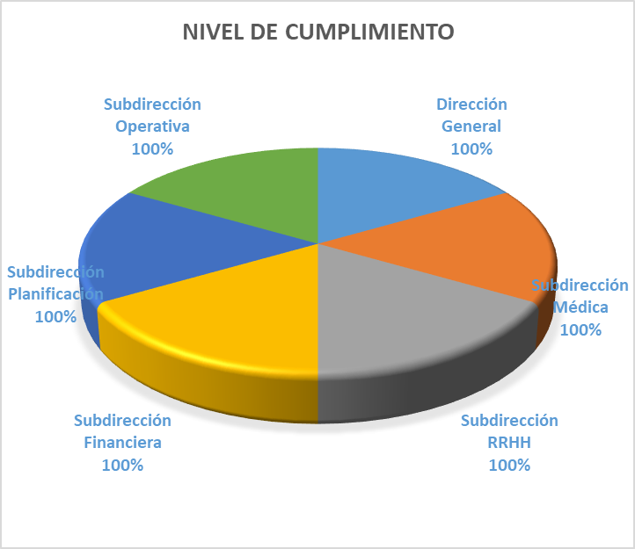

*Fuente: Matriz nivel de cumplimiento Plan de acción CEAS POA 2023*

# VIII.CUMPLIMIENTO GENERAL POA SNS.

En sentido general, el nivel de cumplimiento del POA SNS para octubre – diciembre 2023 fue ejecutado en un 100%.

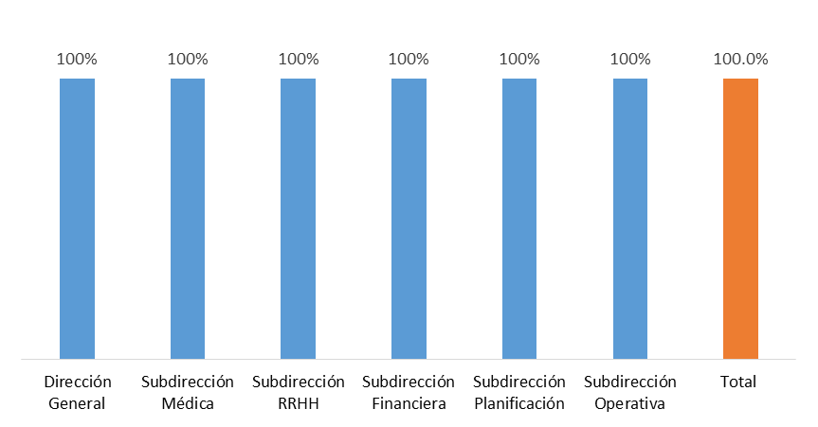

# Tabla No.8 Cumplimiento general por acciones ejecutadas y no ejecutadas del Plan de acción CEAS POA 2023

|  |  |  |
| --- | --- | --- |
| Acciones ejecutadas | 113 | 100% |
| Acciones NO ejecutadas | 0 | 0% |
| Acciones Programadas | 113 | 100% |

*Fuente: Matriz nivel de cumplimiento Plan de acción CEAS POA 2023*

# Gráfico No. 8 Cumplimiento general por acciones ejecutadas y no ejecutadas del Plan de acción CEAS POA 2023

*Fuente: Matriz nivel de cumplimiento Plan de acción CEAS POA 2023*

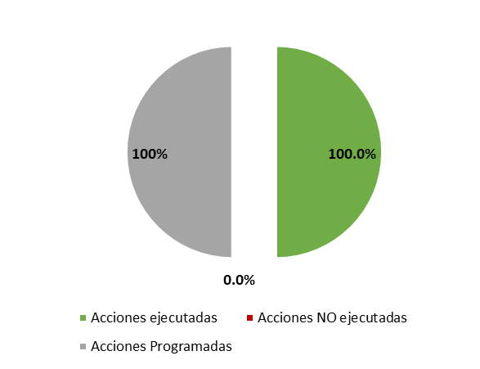

# IX.CONCLUSION.

El nivel de cumplimiento del POA SNS HMRA correspondiente al cuarto trimestre

OCTUBRE –DICIEMBRE 2023, alcanzo una ejecución de 100%

Este informe fue elaborado en base al cumplimiento de las entregas de las actividades. La gerencia de monitoreo y evaluación mantiene la práctica de archivar las evidencias en físicas y digital (escaneadas) para los fines de futuras auditorias.

Las ejecuciones del POA SNS se entregan con una periodicidad mensual, se envían los matrices de reportes completas y las evidencias digitalizadas a los órganos rectores Gerencia de Red Santo Domingo Norte y al Servicio Regional de Salud Metropolitana (área de Planificación y Desarrollo).

# X.RECOMENDACIONES.

# A los responsables de las actividades:

**Planificar.** Agendar en las primeras dos semanas de cada mes las actividades programadas en el POA.

**Hacer.** Desarrollar las acciones del POA anteriormente agendadas.

**Verificar.** Dar seguimiento al cumplimiento de las acciones generando así los medios de verificación que soporten el cumplimiento de las mismas.

**Actuar.** Verificar las razones de cumplimiento o incumplimiento y crear planes de mejoras en caso de ser necesarios con la finalidad de ejecutarlos y planificarlo para los próximos meses.

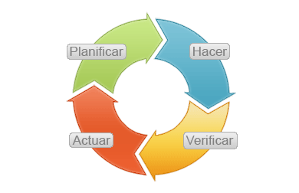

Les solicitamos la lectura y análisis de estos resultados con su equipo de trabajo, con la intención de consensuar las mejoras en cada dependencia (en los casos que aplica) involucrada en las acciones para el cumplimiento de los mismos.